1. Оглавление 1

2. Введение 2

3. Цели и задачи 3

3.1 Актуальность 3-5

4. Содержание мероприятия 6-21

4.1. Показ моды из бросового материала 10-21

5. Результаты 22

6. Вывод 23

7. Заключение 24

8. Литература 25

9. Приложения

9.1.Фотоприложения 26-36

Введение

Начальным этапом становления системы экологического образования молодежи является дошкольный период.
В этот период закладывается позитивное отношение к природе,
К себе и окружающим людям.
Экологическое воспитание дошкольников - это ознакомление детей с природой, в основу которого положен экологический подход, при котором педагогический процесс опирается на основополагающие идеи и понятия экологии.
Для современного экологического образования дошкольников характерна потребность в развитии осознанно-правильного эмоционального отношения детей к природе.
В дошкольном учреждении ребят знакомят с природой, происходящими в ней в разное время года изменениями. На основе приобретенных знаний формируются такие качества, как реалистическое понимание явлений природы, любознательность, умение наблюдать, логически мыслить, эстетически относиться ко всему живому.
Комплексно -ориентированный подход к экологическому образованию дает возможность воспитателям дошкольных учреждений использовать разные формы обучения, включающие интегрированные занятия, циклы наблюдений, целевые прогулки в природу, эколого-оздоровительные походы, экологические праздники и досуги, экологические акции, игровые обучающие ситуации, опыты, проблемные ситуации и др.
Главной формой экологического воспитания детей в ДОУ являются занятия, на которых дети познают огромный и интересный мир природы. Но самым эмоциональным и увлекательным познанием природы являются праздники и досуги.
Праздники и развлечения наиболее естественный и радостный вид деятельности, формирующий характер детей, они позволяют развивать у детей самые разнообразные положительные качества: самостоятельность, доброжелательность, жизнерадостность, инициативу, творческую выдумку, облегчают восприятие излагаемых проблем и знаний, приобщают к коллективным переживаниям, наполняют детскую жизнь яркими красками.
Педагогический смысл праздников и досугов заключается в том, чтобы вызвать у детей положительный эмоциональный отклик на природное содержание. В процессе праздников и развлечений, с одной стороны, закрепляются навыки и умения, полученные на занятиях, а с другой – углубляется потребность в познании нового, расширении кругозора, совместных действиях и переживаниях. Современные дошкольники будут жить в третьем тысячелетии, в быстро меняющемся мире с ухудшающейся экологией. Уже от них, их экологической грамотности, социальной активности, ответственности будут зависеть преодоление экологического кризиса, сохранение жизни на планете.

«Краски Земли»
«Досуговое мероприятие» (Концерт)
Старшая группа
Автор: Черникова Елена Александровна, воспитатель. МБДОУ Жирновский детский сад «Ивушка» п. Жирнов Тацинский район Ростовской области.
Цель: Формировать экологическое сознание и чувство уважения к планете Земля, к своей Родине, знания о растениях и животных, опыт общения с ними в природе. Воспитать чувство ответственности за экологическое состояние планеты и желание созидательно взаимодействовать с природой. Формировать любознательность, наблюдательность, чувство прекрасного. Создать радостную, праздничную атмосферу.
Задачи:
1. Закрепить с детьми полученные знания о природе: животных, насекомых, птицах, цветах, деревьях, полезных растениях, закрепить правила поведения на природе, в лесу. Вызвать чувство сострадания и ответственности к животным, птицам, насекомым; бережное отношение к растениям.
3.Формировать основы экологической грамотности: представления детей о том, что живая природа нуждается в помощи и защите.
4. Упражнять детей в умении имитировать повадки животных, птиц, насекомых в танцевальных композициях; закрепить музыкальный материал на экологическую тему.
5. Воспитывать бережное и доброе отношение к природе и друг к другу.

Актуальность

Мир, окружающий ребёнка, - это, прежде всего Мир природы с безграничным богатством явлений,
с неисчерпаемой красотой. Здесь, в природе,
вечный источник детского разума.
В. Сухомлинский.

Сегодня экологическое образование в мире считается приоритетным направлением обучения и воспитания детей дошкольного возраста. Планета Земля – наш общий дом, каждый человек, живущий в нём, должен заботливо и бережно относиться к нему, сохраняя все его ценности и богатства
Воспитание у детей с раннего детства ответственности за судьбу родной природы,
привлечение к посильной помощи в охране природы, экологическое воспитание всего населения, а особенно молодого, подрастающего поколения — одна из актуальных задач сегодняшнего дня. Планету может спасти лишь деятельность людей, осуществляемая на основе глубокого понимания законов природы, учёта многочисленных взаимодействий в природных сообществах, осознание того, что человек не властелин природы, а её часть и выходец.
Большое наследие в области воспитания детей окружающей средой оставил нам выдающийся педагог В. А. Сухомлинский. Он придавал особое значение влиянию природы на нравственное развитие ребенка. По его мнению, природа лежит в основе детского мышления, чувств, творчества. Он неоднократно отмечал, что сама природа не воспитывает, а активно влияет только на взаимодействие с ней. Чтобы ребенок научился понимать природу, чувствовать его красоту, нужно прививать ему это качество с раннего детства.
Ребенку необходимо с ранних лет внушать, что любить природу – значит творить добро, заставлять задумываться над тем. Влияние природы на ребёнка огромно: она встречает малыша морем звуков и запахов, тайнами и загадками, заставляет остановиться, присмотреться, задуматься. Красота окружающего мира рождает чувство привязанности к тому месту, где родился и живёшь, в конечном счёте, любовь к Отечеству.
«Кто не любит природы, тот не любит и человека, – тот плохой гражданин» говорил Федор Достоевский.
Одним из залогов успешного экологического воспитания является создание такой атмосферы, которая способствует развитию эмоциональной восприимчивости и отзывчивости детей. Положительные эмоции, по мнению психологов, являются могучими побудителями человеческой деятельности. Такой деятельностью в дошкольном возрасте, как известно, являются игра, праздники и развлечения. На мой взгляд, наиболее полным понятием является определение предложенное Дерябо С.Д., Ясвиным В.А:
«Экологический праздник – это форма экологического образования, представляющая собой совокупность экологических мероприятий, приуроченных к определенной дате». Обладая специфическими особенностями (сочетание познавательного и занимательного начал), экологические праздники и развлечения формируют у детей умение и желание активно беречь и защищать природу. Экологический праздник дает им необходимую гамму переживаний, создает особенное, ни с чем несравнимое настроение, вызывает добрые и серьезные чувства. Любой экологический праздник ориентирован на социально-педагогический эффект: он обучает, воспитывает, предупреждает, учит, побуждает к деятельности и даже лечит. Участие детей в пении, играх, хороводах, плясках укрепляет и развивает детский организм, улучшает координацию движений. Экологический праздник является одним из важнейших социально-педагогических средств формирования личности.
Подготовка и проведение праздников служат нравственному воспитанию детей: они объединяются общими переживаниями, у них воспитываются основы коллективизма. Участие в праздниках и развлечениях формирует у дошкольников дисциплинированность, культуру поведения, патриотические чувства. Разучивая песни, стихи, танцы, дети узнают много нового о своей стране, природе, о людях разных национальностей. Это расширяет их кругозор, развивает память, речь, воображение, способствует умственному развитию.
Праздничная атмосфера, красота оформления помещения, костюмов, хорошо подобранный репертуар, красочность выступлений детей — все это важные факторы эстетического воспитания.
Подготовка к праздникам и развлечениям осуществляется планомерно и систематически, не нарушая общего ритма жизни детского сада.
При различных подходах, методах, формах воспитания появляется возможность ввести детей в круг реальных экологических проблем.
Наряду с развитием традиционных технологий в своей работе с детьми я используются и новые формы, методы и технологии экологического воспитания: ролевые и ситуационные игры, экологические практикумы, заочные путешествия, заочные экскурсии, путешествия во времени, викторины, ребусы, кроссворды, изучаем с детьми энциклопедии, играем в развивающие, интеллектуальные игры, демонстрирую мультимедийные презентации. Широко использую интегрированный подход, предполагающий взаимосвязь исследовательской деятельности, музыки, изобразительной деятельности, физической культуры, театральной деятельности, литературы, моделирования, а также организации самостоятельной деятельности детей.
При подготовке к развлечениям или праздникам я применяю различные виды музыкальной деятельности, при этом акцент делаю на развитие образных представлений и творческих проявлений детей, поэтому в качестве заданий часто предлагаю составить образный рассказ, придумать задания на танцевальную, песенную импровизацию. При выборе материала (как музыкального, так и экологического) для занятий я прежде всего исхожу из привлекательности этого материала для ребенка и только потом перехожу к его значимости, так как иначе привлечь внимание дошкольников практически невозможно. Весь материал должен быть доступен детскому пониманию и усложняться постепенно. Работаю в тесном контакте с музыкальным руководителем.
Проанализировав значимость и актуальность экологического воспитания дошкольного возраста, я решила подготовить экологический праздник « Земля в твоих ладонях». Идею праздника я донесена до каждого ребенка на доступном детям художественном материале, с учетом их возрастных и индивидуальных особенностей. Прежде всего, я тщательно подобрала репертуар (стихов, песен, плясок и т. д.) предусмотренной «Программой воспитания в детском саду». При этом учла уже имеющийся у детей репертуар, уровень развития их вокальных и двигательных навыков, интересы.
Праздник является не только средством воспитания детей, но и формой педагогической работы среди родителей. Поэтому я включила родителей в подготовительную работу к нему (подготовка костюмов к показу мод из бросового материала Экологическая мода - 2017, атрибутов, изготовление украшения для музыкального зала и т. д.), пригласила родителей на праздник.

Подготовка к празднику:
Разучивание стихов, и загадок о природе. Просмотр презентации « Экология», « Берегите природу родного края», прослушивание музыкальных произведений « Звуки природы», произведения великих композиторов П.И Чайковского. Беседы на тему экологического воспитания, рассматривание иллюстраций,
чтение художественных произведений о растениях и животных, работа в уголке природы в группе. Изготовление костюмов из бросового материала с привлечением родителей

Оборудование: плакаты, аудио записи, костюмы.

Ход праздника

Ведущий:
Есть на Земле огромный дом,
Под крышей голубой.
Живут в нём солнце, дождь и гром,
Лес и морской прибой.
Живут в нём птицы и цветы,
Весёлый звон ручья,
Живёшь в том доме светлом ты,
И все твои друзья.

(Под песню « Дом на земле…» дети заходят и выполняют движения с цветами).
Приложение № 1

Ведущий:
Три клада у Природы есть:
Вода, земля и воздух – три её основы.
Какая бы ни грянула беда –
Целы они, всё возродится снова.
И солнце светит, греет всех оно.
Все вместе – это сила и добро

Дети читают стихи: Приложение № 2

1.Природа - это дом, в котором день за днем,
Растут цветы и хлеб, кругом смеются дети,
И этот дом и смех - один, для всех,
Другого дома нет на целом свете.
Природа - это дом под снегом и дождем.
В любой мороз и зной устроен он на славу.
Храните этот дом, в котором мы живем.
На это мирный дом имеет право.

2. Наша планета Земля
Очень щедра и богата:
Горы, леса и поля –
Дом наш родимый, ребята!

3. Давайте будем беречь планету -
Ведь другой на свете нету.
Развеем над нею тучи и дым,
В обиду ее никому не дадим.
4.Беречь будем птиц, насекомых, зверей
От этого станем мы только добрей.
Украсим всю Землю садами, цветами.
Такая планета нужна нам с вами.

5.Пора бы человечеству понять:
Богатства, у Природы отбирая,
Что Землю нужно тоже охранять.
Она, как мы, такая же - живая!

6.Сегодня поздравить спешит детвора
Любимую нашу планету,
Желаем здоровья, всех благ и добра,
Ведь лучше Земли нашей - нет.

Ведущий:
Я речь свою веду о том,
Что вся Земля - наш общий дом, -
Наш добрый дом, просторный дом, -
Мы все с рожденья в нем живем.
Еще о том веду я речь,
Что мы наш дом должны сберечь.
Давай докажем, что не зря,
На нас надеется Земля.

Песня: « Кружиться планета» Приложение № 3

Ведущий:
Земля – общий для всех большой дом.
Живя в этом доме, человек должен
Быть добрым, должен заботиться о
Других живых существах.
Рыбы, птицы и звери
В душу людям смотрят
Как будто просят нас:
«Люди, не убивайте зря,
Ведь море без рыб – не море,
Ведь небо без птиц – не небо,
Земля без зверей – не Земля,
А нам без Земли – нельзя!

Встань на защиту любимой природы!
Нужно для этого очень немного:
Ты не копти, не срывай, не руби,
Царство природы свято храни!
Аист – птица мира.
Приходит в каждый дом,
Где аист был – там радость
И детский смех кругом.
Пусть будет мир на всей Земле
И радуются дети.
И птица аист пусть живет
На всех домах на свете!

Танец: «Аист» Приложение № 4

Ведущий:
Вода — живительная влага нашей планеты.
Вода нам дарит чистоту,
Здоровье, радость, красоту
Вода является важной для жизни.
Лишь только там где она в достаточном количестве и в хорошем качестве могут
существовать люди, растения, животные и птицы.

Дети читают стихи. Приложение № 5

И сегодня на причале
Чайки белые кричали
« Сюда, сюда-еда, еда»
На баркасах много рыбы,
На баркасах рыбы-глыбы
Наловить так много рыбы,
Никогда мы не смогли мы
Кто проворней, рыбу – хвать
А другие отнимать
Чайки с чайкой лезут в драку
Отдавай мою салаку,
И охота чайкам спорить
Что бранятся, просто смех
Разве море на запоре
Хватит рыбы в нем на всех
Танец: «Чайки» Приложение № 6

Ведущий:
Не пчела она, а жалит.
Мед, варенье обожает.
Есть на брюшке полоса.
Кто она, скажите? (Оса)

Полосатая оса
Пчёлку обманула:
Обещала улей строить,
А сама, лишь мёд стянула.

Танец: «Оса» Приложение № 7

Ведущий:
Как красива наша Земля весной,
Когда вся природа оживает.
Давайте будем беречь красоту Земли.
Если я сорву цветок,
Если ты сорвешь цветок,
Если все: и мы и вы
Если все сорвут цветы,
Не останется природы
И не будет красоты.
Не рвите цветы, не рвите!
Пусть будет нарядной Земля.
А вместо букетов дарите
Васильковые, незабудковые,
И ромашковые поля

Танец: «Волшебный цветок» Приложение № 8

Ведущий:
(Раздается шум вьюги, входит пингвин, диалог пингвина и ведущего)

Белеет снег, белеет лед,
Здесь южный полюс — Антарктида.
Среди снегов идет-бредет
Пингвин задумчивого вида.
Вопросы важные ему,
Все время не дают покоя:
«Я не летаю — почему?
Ведь я же птица! Что такое?!»
Присел он грустно на снегу,
Пингвина мысли одолели:
«Нырять и плавать я могу,
Да что ж я, рыба, в самом деле?!
И кто ответит мне, друзья,
На эти сложные вопросы?
Живу на самом юге я -
«Там, где бананы и кокосы?!»

Танец: «Пингвинов» Приложение № 9

Ведущий:
Наша планета, планета Земля.
Всех обогреет и примет она,
Но мы с вами, люди, понять не хотим,
Что вред ей наносим поведеньем своим!
Бумага, пакеты, мусор кругом,
Ведь мы засоряем дом, в котором живем!
Не нужные вещи – бутылки, картон,
Стаканчики йогурта и поролон.
Из этого можно костюм смастерить,
И другу подарок еще подарить!
Давайте же будем планету любить,
Нигде, никогда не будем сорить!
Модный праздник открываем
И одежду представляем.

( Демонстрации костюмов из бросового материала)
Экомода -2016
Черепашка Ниндзя
Слабых защищают
Монстров побеждают
Черепашки Ниндзя
Вы, за мир в ответе
Вас за это любят взрослые и дети
Костюм из пакетов со знаком качества.
Рвешь, не порвешь, режешь, не разрежешь, а выбросить нельзя.

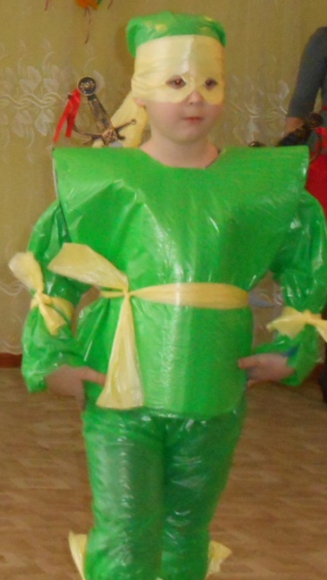

Чем больше свои права
Мы находим в тексте интернета
Тем больше ценятся обычные слова
Прочитанные на листах газеты
Все новости, рецепты модные прически, вы можете прочитать и рассмотреть не
отходя от платья. Элегантные и грациозные модели сконструированы из газет и
журналов.
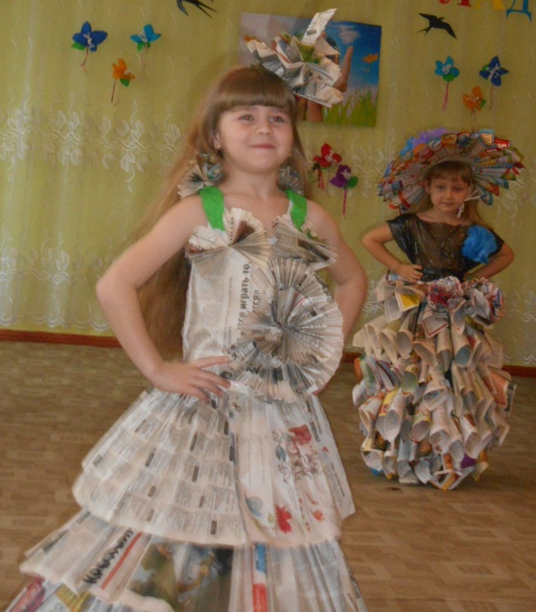

В окна мусор не бросают
С ними деньги улетают
Что, не верите вы мне?
Улетели, улетели в садик
К нам в окно влетели.


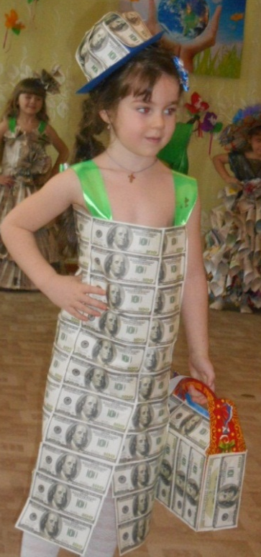

Доллары, рубли.
Ой, скорей лови, лови.
В таком костюме вам всегда будут рады в любом банке России.
Содержание денежного кейса, закрыто семью замками

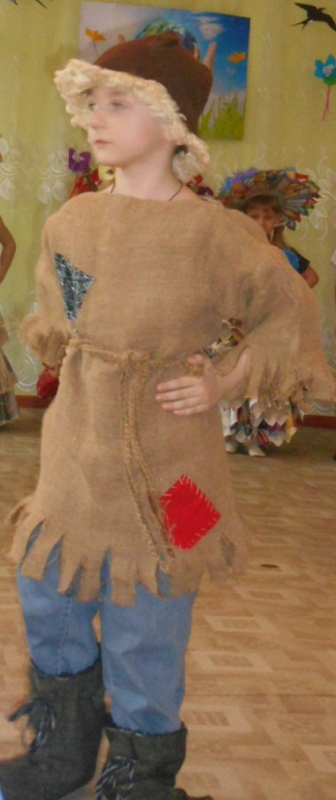
Костюм «Странник»
В костюме использованы элементы мешковины, которые превосходно сочетаются с дорогой, путешествием. Дорожная шапочка защитит от солнечных лучей.
У вас просто романтическая душа.

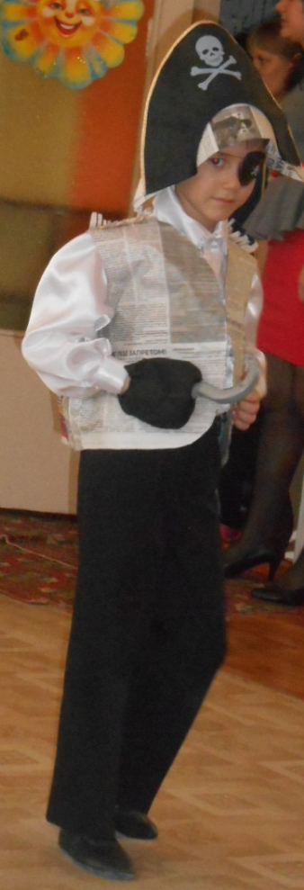

По дороге утром рано
С мамой шел я в детский сад
Вдруг увидел у фонтана
Газет, журналов
Целый склад
Тут подмяли, там зажали
Вышел сказочный пират.

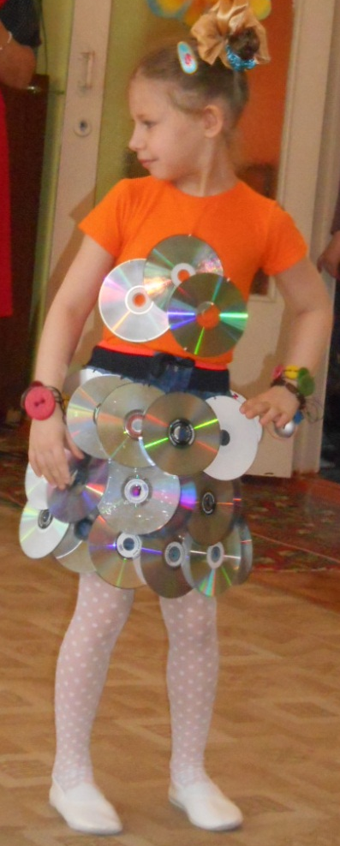
Любая дискотека распахнет свои двери для обладателя такого наряда.
Костюм украшают диски СDR - оригинальные украшения из пуговиц придадут яркость светомузыки.

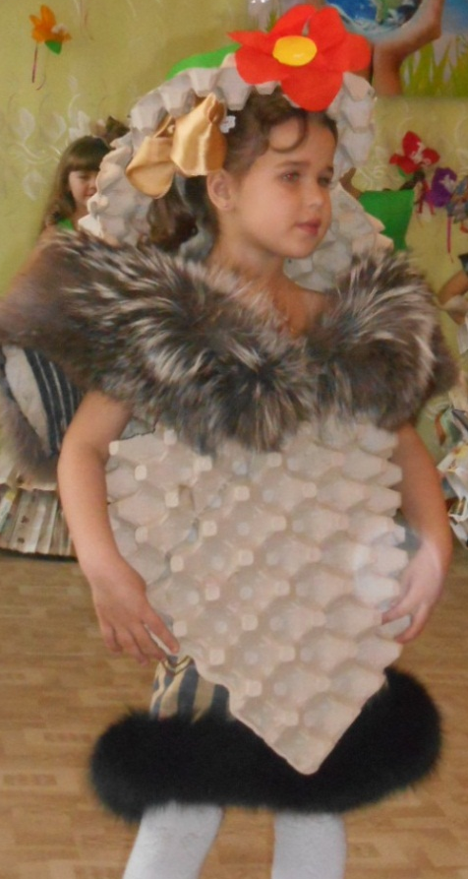
Упаковка от яиц - костюма достойней нет. Мех придает костюму шик и благородство. Шикарная жилетка защитит вас ветра. В таком костюме можно смело гулять в ветреные деньки.

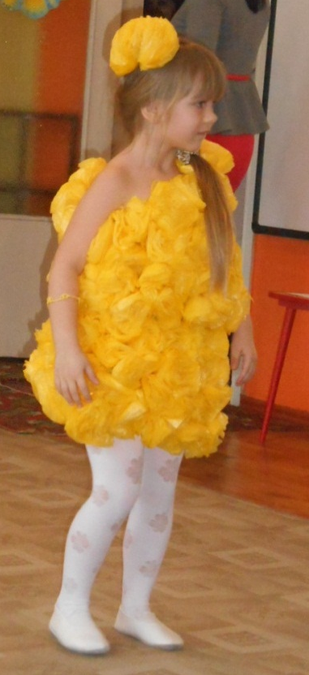
Платье «Очарование»
Шла по городу весна
Приоткрыла кошелек
А монетки скок, скок, скок
Раскатились, убежали
Одуванчиками стали
Превращение желтых пакетов в одуванчиковое платье.

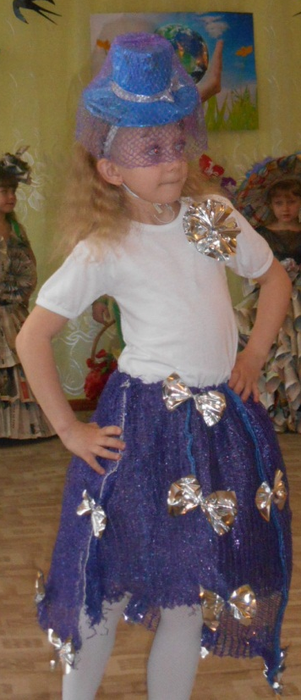

Наряд из сетки – оригинальная находка модельера. Изысканная шляпка дополняет и украшает задумку кутюрье. В сочетании с другими материалами она придает костюму легкость и элегантность. Не выбрасывайте сетки, дарите им вторую жизнь.

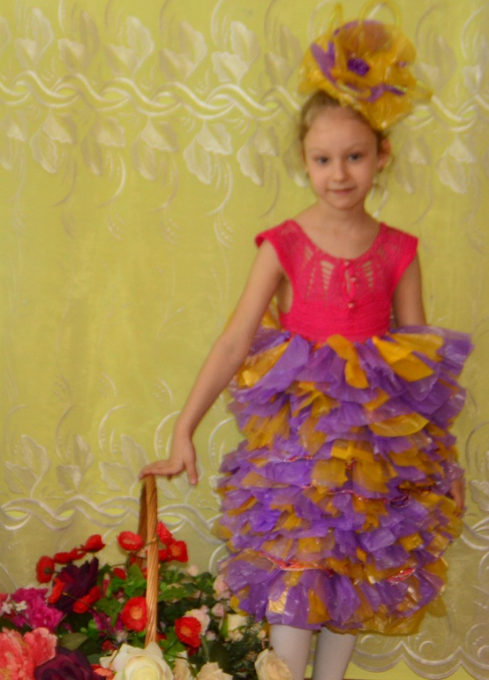
Костюм « Крошка фиалка»
И красоты и скромности
милое сочетание –
светло-сиренево-тонкое,
с ароматом леса создание.
Костюм выполнен из пакетов, с оригинальным цветком на голове

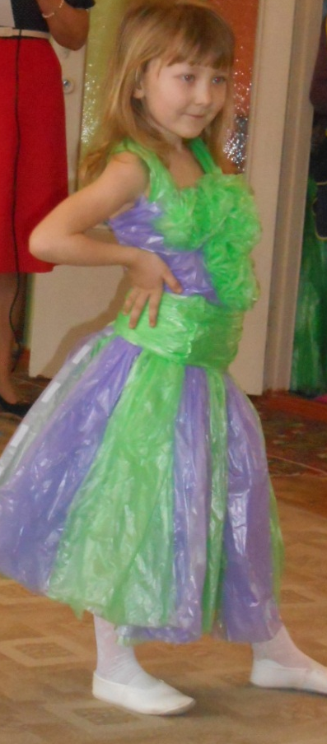

Платье «Анютины глазки» придумано из пакетов. Платье украшено элегантным поясом. В таком костюме, вы можете прогуляться в весеннем скверике, порадовать своей красотой всех отдыхающих.

Соломенная шляпка, украшенная цветами, позволит вам ощутить легкость летнего ветерка, а так же зеленые играющие листики платья, сшитые из пакета, не дадут вам забыть запах летнего стриженого газона. Приятного отдыха.
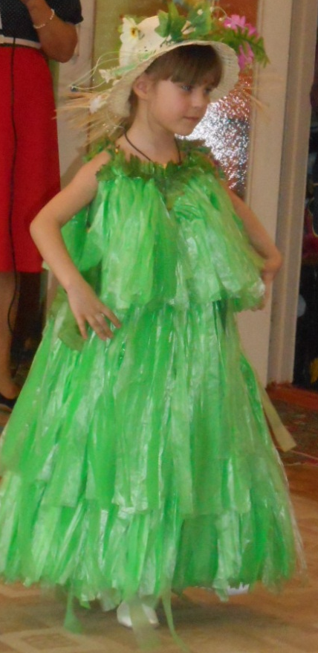

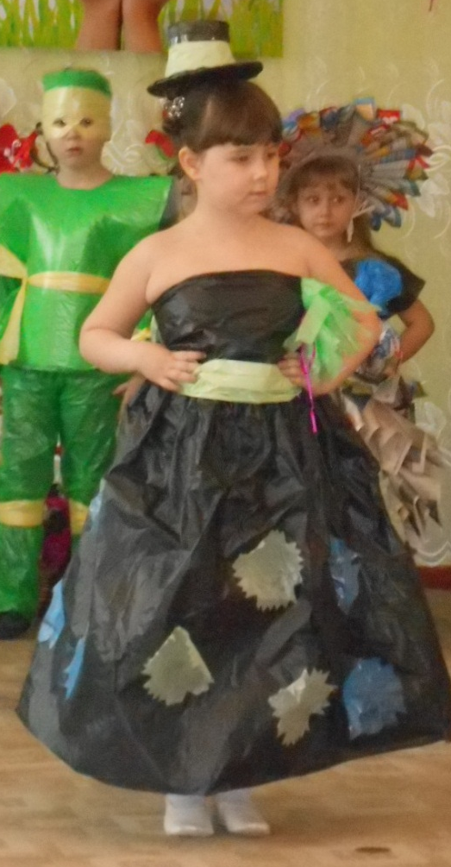

Смастерила мама мне
Чудненький наряд
Платьице простое
Радуется взгляд
И я очень хороша, оттого поет душа.

Крошечная шляпка на голове, в сочетании с платьем
придает загадочность и таинственность.

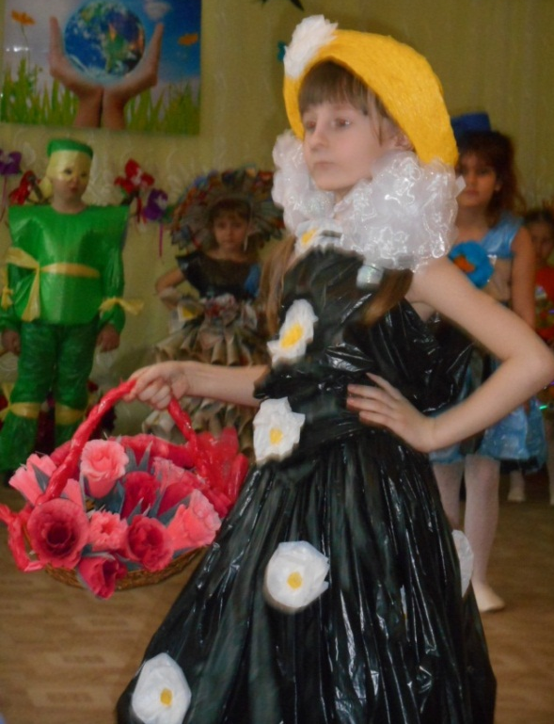
Я девочка не простая
А неведома крутая
Мое платье из мешков
Лучше чем из бутиков
А в корзиночке цветочки
Ох, красивая я у мамы дочка.

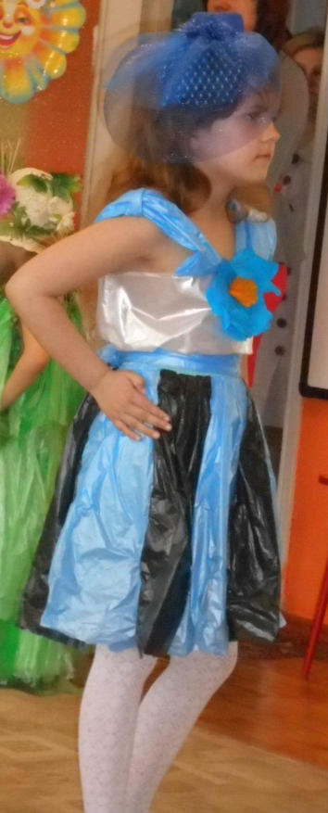

Не из ткани платье это,
А из мусорных пакетов.
Шляпа на головке,
Платьице воздушное,
Вот какая девочка
У мамы я послушная!

Наряд мой очень не простой
И сшит он не из ткани
Я мальчик сумочек - король
И все об этом знают.
Оригинальная находка модельера, костюм выполнен из хозяйственных сумок.

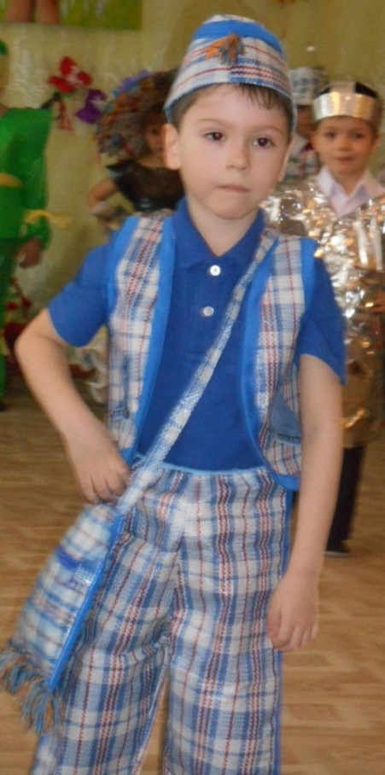

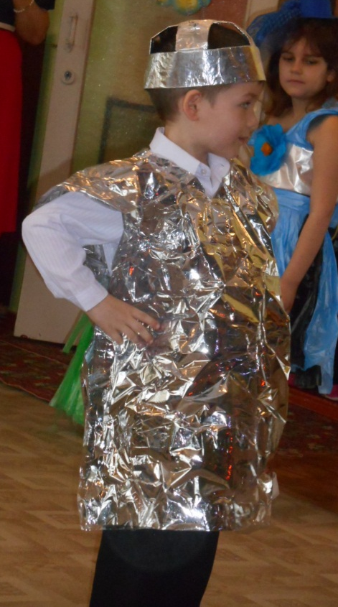

На связи инопланетяне.
У них — радиостанция,
Космический гипноз.
Они связались с бабушкой,
Через телемост!
В костюме использована солнцезащитная фольга.

Он сказочный волшебник-маг
Из сказочной страны
Загадывайте все желания
И сбудутся они
Модный плащ из пакета, загадочная шляпа из кусочков проволоки, диски желаний
придают костюму таинственность и волшебство.

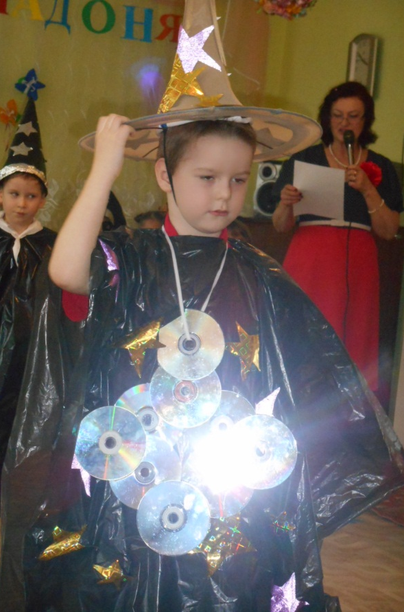

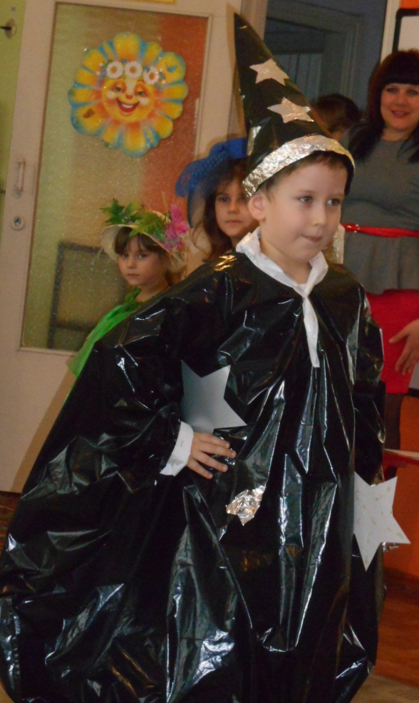

У нас есть мудрый Звездочет
Планетам и звездам ведет учет
На небо строго он взглянет
И счастья людям принесет
Волшебный плащ из пакета укроет вас от
всех невзгод

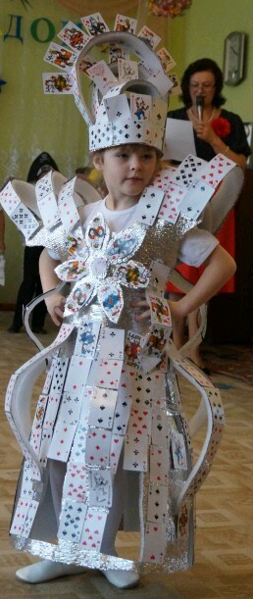
Наряд «Пиковая дама».

Ваш наряд - ваш талисман. Позитивно влияет на настроение, придает красоту, здоровье и энергию.
На любой вечеринке вы будете выглядеть эффектно и необычно.
Корона представлена в виде развернутого цветка под названием «Погадай на короля», сделает вас королевой вселенной.

Ведущий:
Пред природою мы в неоплатных долгах,
Как в долгу пред Землёй, и водой, и Вселенной.
Возместить этот долг нам не трудно в стихах,
Возместить его в деле – трудней, несомненно.
Природа – наша жизнь и счастье!
Торжественную клятву мы даём,
Что мы не будем безучастны,
И сохраним наш общий дом
Величие лесов и чистоту морей.
Все вместе говорим мы ей:
— Здравствуй, Планета!
Здравствуй, Земля!
Отныне мы дети твои и друзья,
Отныне мы вместе - большая семья:
Цветы и деревья, птицы и я!

Хоровод: «Разноцветная планета» Приложение №11.

Ведущий.
Сохраним всё потомкам, как было,
Всё, что предки для нас сберегли,
Чтобы ливнем горячим не смыло
Красоту наших душ и земли.

Мы хотим, чтоб птицы пели,
Чтоб вокруг леса шумели,
Чтобы были голубыми небеса.

Чтобы речки серебрились,
Чтобы зайчики резвились,
На грибах всегда была роса.

Мы хотим, чтоб солнце грело,
И березка зеленела,
И под елкой жил смешной колючий еж.

Чтобы бабочка летала,
Чтобы радуга сверкала,
Чтобы летом лил веселый теплый дождь.
Все: Это мир, в котором ты живешь!

Результаты мероприятия

Дети научились:
- Понимать свою роль в окружающем мире.
- Осознавать последствия своих действий во взаимоотношении с природой.
- Знают экологические особенности родного края.
- Знают множество разнообразных игр, самостоятельно могут их организовывать.
- Дети приобрели знания, умения, которые способствуют усвоению детьми конкретных сведений о растениях, животных, явлениях природы, позволяет привить им экологические навыки и уважительное отношение к окружающей среде, миру природы.
- У детей сформировались навыки исследовательской деятельности, развивалась познавательная активность, самостоятельность, творчество, коммуникативность.
- Дети приобрели навыки бережного и внимательного отношения к объектам растительного и животного мира, в том числе и навыки по уходу за ними.
- Дети узнают знакомые музыкальные произведения, умеют передать настроение и повадки изображаемых птиц и зверей.
- С удовольствием слушают произведения великих композиторов, отражающие явления природы.
- Творчески используют бросовые материалы. Свой проект реализуют в процессе изготовления персонажей к сказкам, изготовление поделок к выставкам «Осенняя зарисовка», « Космическое путешествие», «Новогодняя сказка» и др.

Ожидаемый результат

- У детей будут сформированы элементарные экологические знания и культура поведения в природе.
- Дети поймут взаимосвязь в природе, станут более бережно относиться к ней, животным, птицам, насекомым.
- У детей разовьется интерес к явлениям и объектам природы.
- Дети научатся экспериментировать, анализировать и делать выводы.
- Повысится мастерство в организации активных форм сотрудничества с семьей, обогащение уровня экологических знаний родителей.
- Повысится экологическая культура родителей, появится понимание необходимости в экологическом воспитании детей, возможность участвовать в совместных экологических проектах, праздниках
- Сформируется чувства сопереживания, дети станут добрее, возникнут добрые чувства к природе, углубят знания о необходимости сохранности и преумножения богатства родной планеты Земли.

Вывод

«Кто был глух к природе с детства, кто в детские годы не подобрал выпавшего из гнезда птенца, не открыл для себя красоты первой весенней травы, к тому потом с трудом достучится чувство прекрасного, чувство поэзии, а может быть, и простая человечность»
В.А. Сухомлинский

Праздник один из интереснейших форм экологического воспитания дошкольников, так как он вызывал у участников и зрителей положительный эмоциональный отклик на их природное содержание.
Проведение экологического праздника «Земля в твоих ладонях», показал значимость проводимого мероприятия детей старшего дошкольного возраста с объектами живой и неживой природы, посредством музыкальных и литературных произведений.
Поскольку праздники и развлечения – наиболее естественный и радостный вид деятельности, формирующий характер детей, они позволяют развивать у детей самые разнообразные положительные качества: самостоятельность, доброжелательность, жизнерадостность, инициативу, творческую выдумку, облегчают восприятие излагаемых проблем и знаний, приобщают к коллективным переживаниям, наполняют детскую жизнь яркими красками. В процессе праздников, закрепляются навыки и умения, полученные на занятиях, углубляется потребность в познании нового.
Праздники, несущие детям радость и веселье, служат важным средством их гармонического воспитания. М. М. Рубенштейн писал о том, что искусство, в частности музыка, есть необходимое дополнение естества. Роль музыки как источника знаний, развития познавательных способностей признавал В. А. Сухомлинский, говоря о том, что музыка – источник мысли. Можно сделать вывод о том, что музыкальные представления, интеллектуальные способности, уважение к истокам народного творчества, народного быта, благоприятнее развивать через знакомство дошкольников с природой.

Заключение.

«Мы должны сами верить в то, чему мы
учим наших детей»
В. Вильсон

Воспитательное значение природы трудно переоценить. Общение с природой положительно влияет на человека, делает его добрее, мягче, будит в нем лучшие чувства, формирует экологическое мышление, способность осознать последствия своих действий по отношению к окружающей среде, умение жить в гармонии с природой.
Экологические праздники представляют, богатый материал для воспитания бережного отношения детей к природе. Яркие краски, красивые мелодии привлекают ребенка, пробуждают у него воображение, фантазию, ассоциативное мышление, желание творить, узнавать, поскольку музыка – это, прежде всего язык чувств, эмоций и её суть тождественна самой природе. На протяжении всего праздника дети получали истинное удовольствие от пения песен, танцев, с чувством читали стихи, осознавая важность и проблемы окружающей среды. После праздника дети закрепили свои впечатления и знания в процессе бесед, изобразительной деятельности т.к. это способствует закреплению полученных впечатлений, положительных эмоций, развивает образную память, творческую инициативу и эстетический вкус, способствующих становлению личности ребенка.

Литература

- Золотова Е.И. Знакомим дошкольников с миром животных. Просвещение, 1988.
- Курбатова Р.А. Воспитание детей в дошкольных учреждениях села. Просвещение, 1989.
- Лучич М.В. Детям о природе. Просвещение, 1989.
- Николаева С.Н. Методика экологического воспитания в детском саду. Просвещение, 2001.
- Формирование начал экологической культуры. Дошкольное воспитание. № 7, 1996.
- Потоцкая Л.П. Экологическое воспитание детей и подростков в библиотеке.

- О.В. Воронкевич. Добро пожаловать в экологию! « Детство - пресс»; 2002. Виноградова Н.Ф., Куликова Т.А. Дети, взрослые и мир вокруг, Просвещение, 1993.
- Бондаренко Т.М. Экологические занятия с детьми 6-7 лет. « Учитель», 2002. - Виноградова Н.Ф., Куликова Т.А. Дети, взрослые и мир вокруг, М.: Просвещение, 1993.
- Молодцова Л.П. Игровые экологические занятия с детьми.- Минск «АСАР», 2001.
- Масленникова О.М, Филиппенко А.А. Экологические проекты в детском саду. -Волгоград: Учитель, 2011
- Наш дом – природа. Дошкольное воспитание. – 1994. – №7.

Литература для детей

- Береги живое. Часть 2. В лесу, на лугу – М., Весна-Дизайн 2006
- В. Бианки «Лесные разведчики», - М., Издательство «РИПОЛ классик», 2011
- А. А. Вахрушев, Е. Е. Кочемасова, Здравствуй, мир! Окружающий мир.
Часть1 - 2, - М., Издательство: Баласс, 2006
- Егупова В.А. Изучаю мир вокруг. Для детей 5-6 лет. Часть 1, 2, - М., Ломоносовская школа, 2009
- Поддубная Л.Б. Природа вокруг нас. Занимательные материалы, - Волгоград: ИТД «Корифей», 2008

Приложение №1
Танцевальная композиция «Дом на земле»

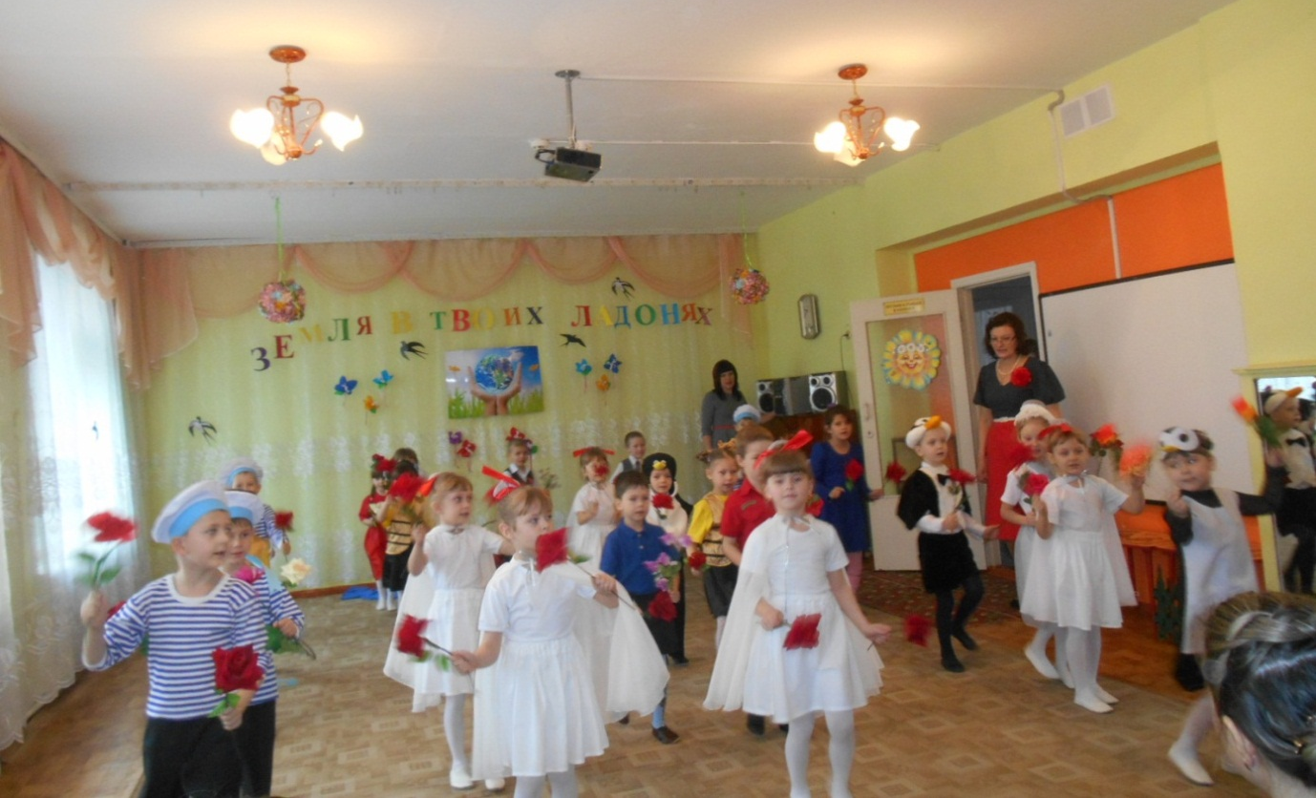

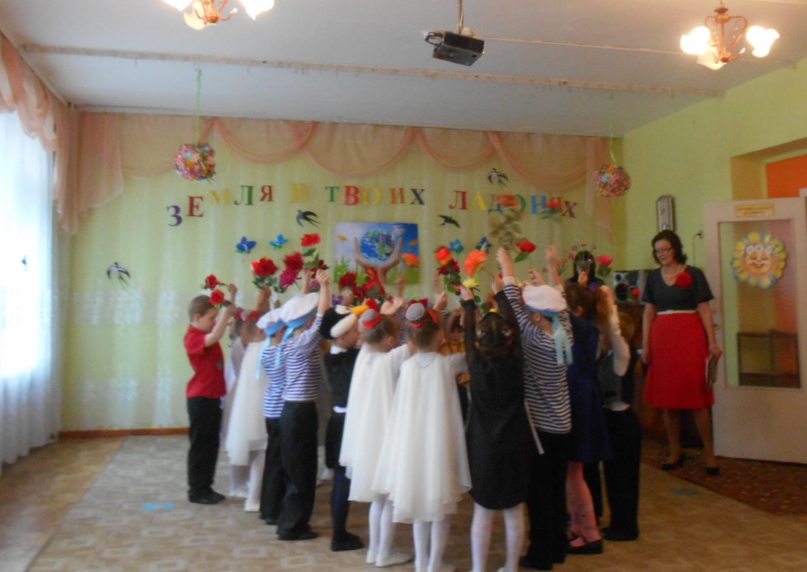

Приложение № 2
Стихи « Любимая планета»

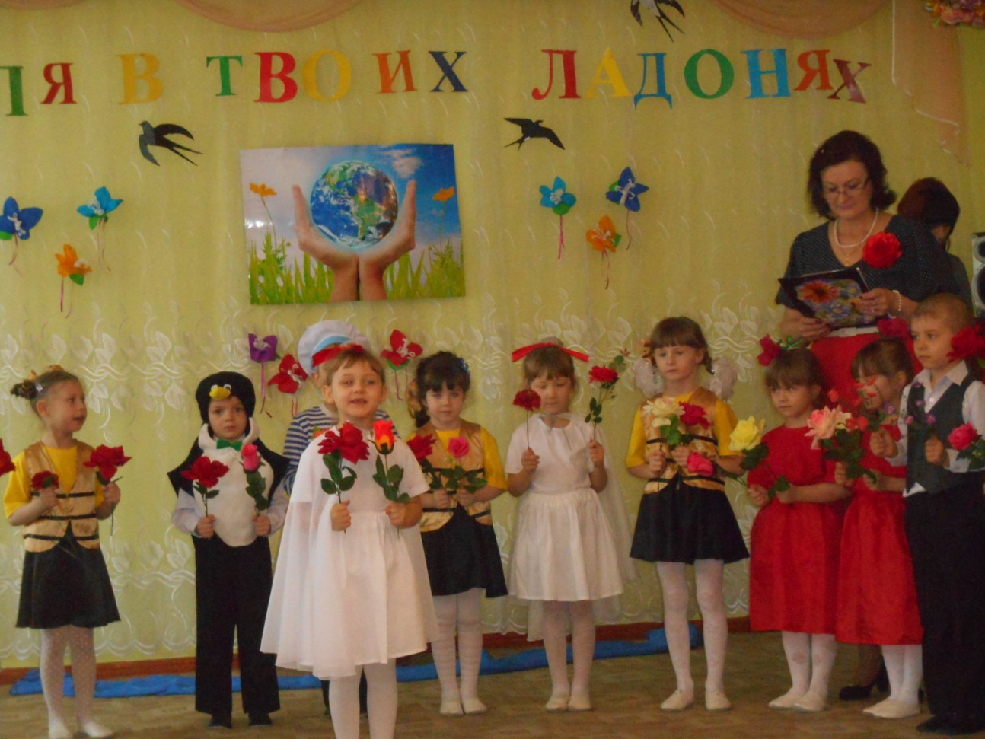

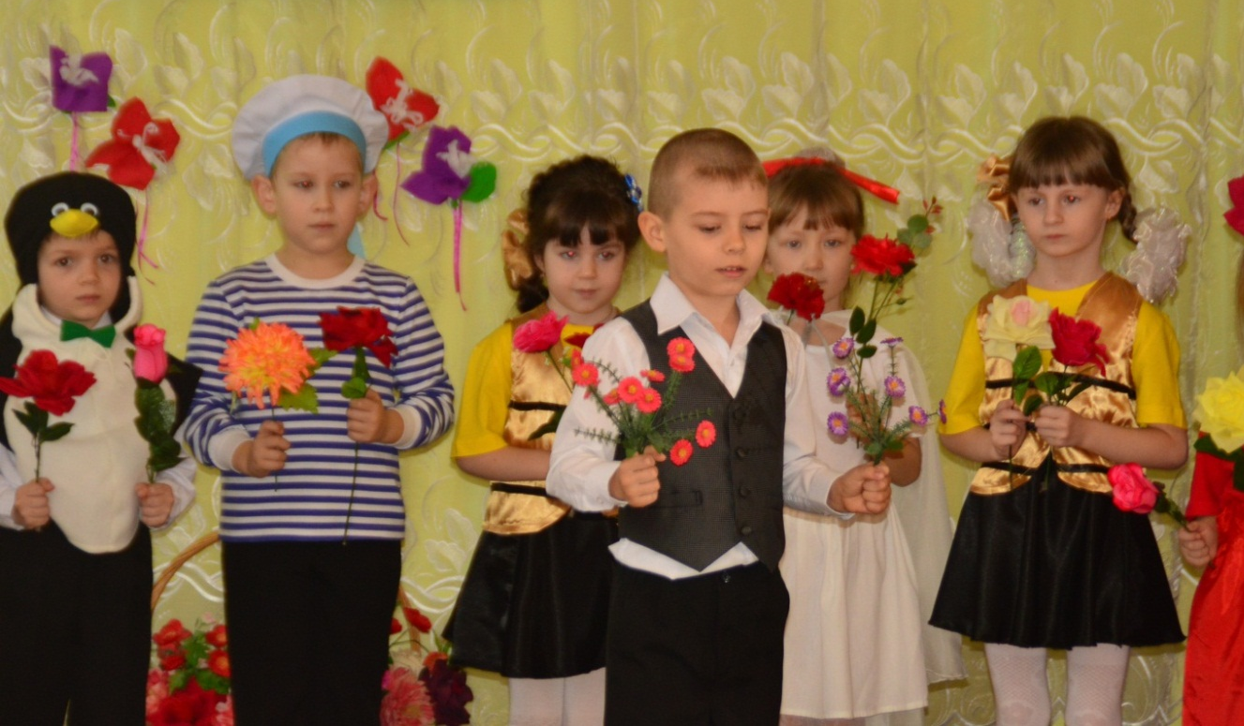

Приложение № 3
Песня «Кружится планета»

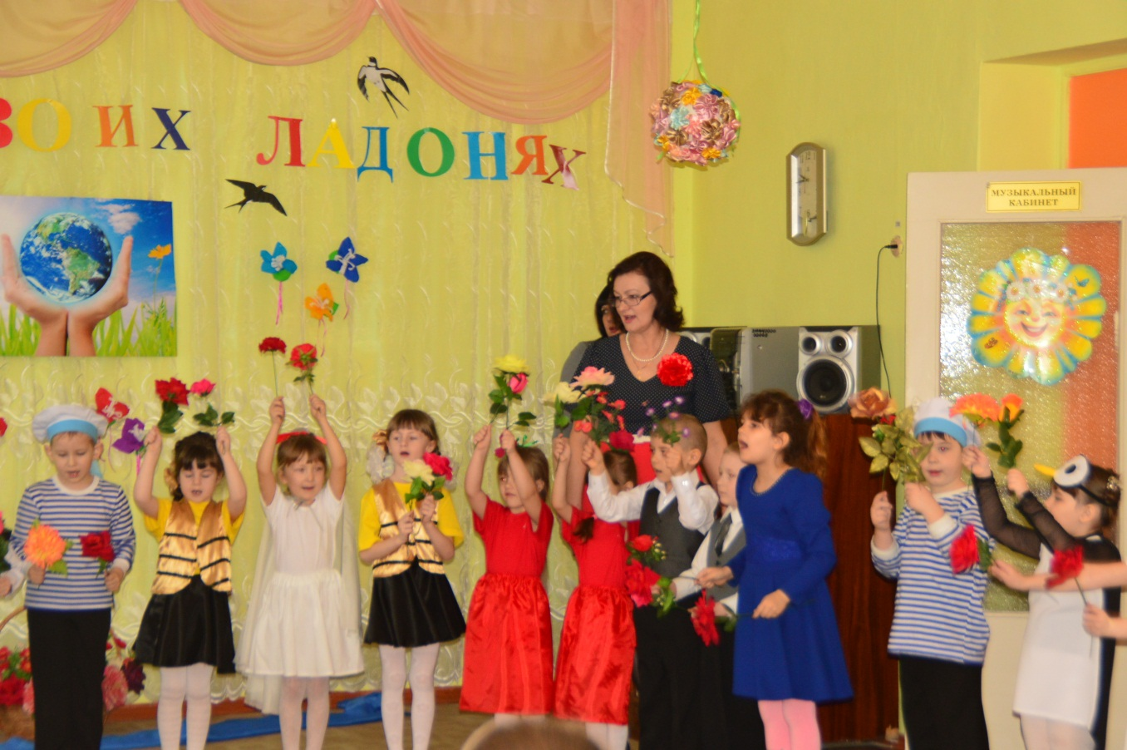

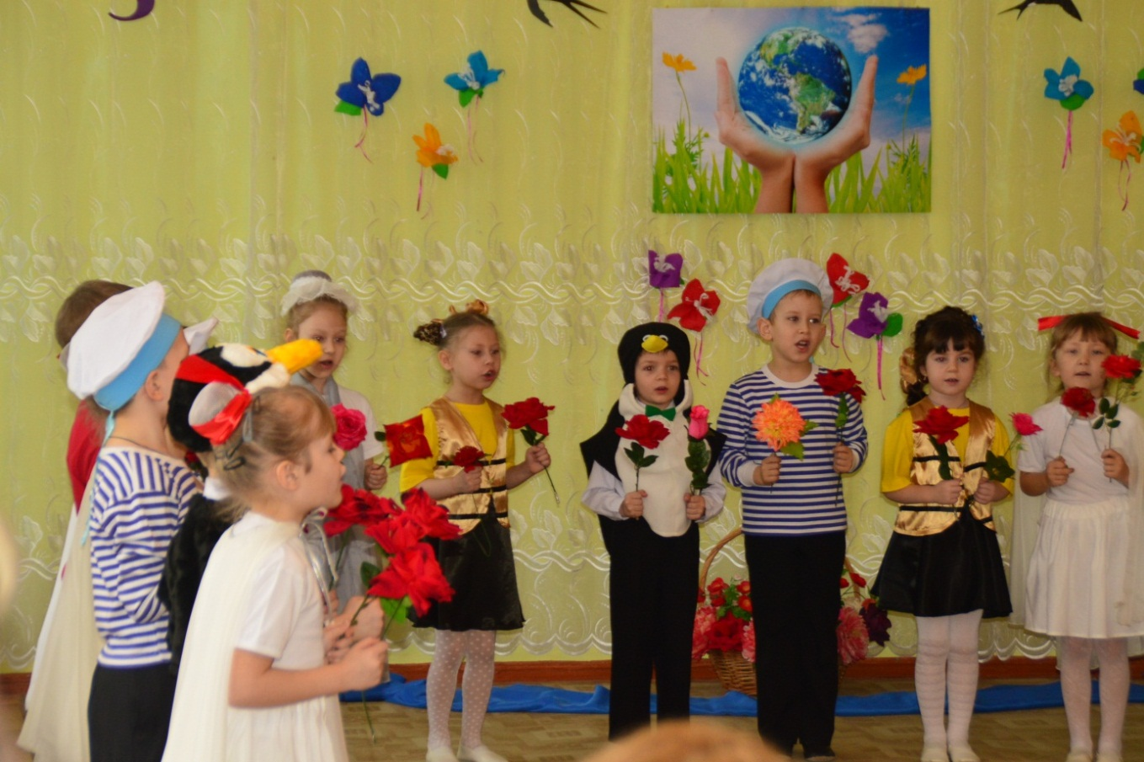

Приложение № 4
Танец « Аист»

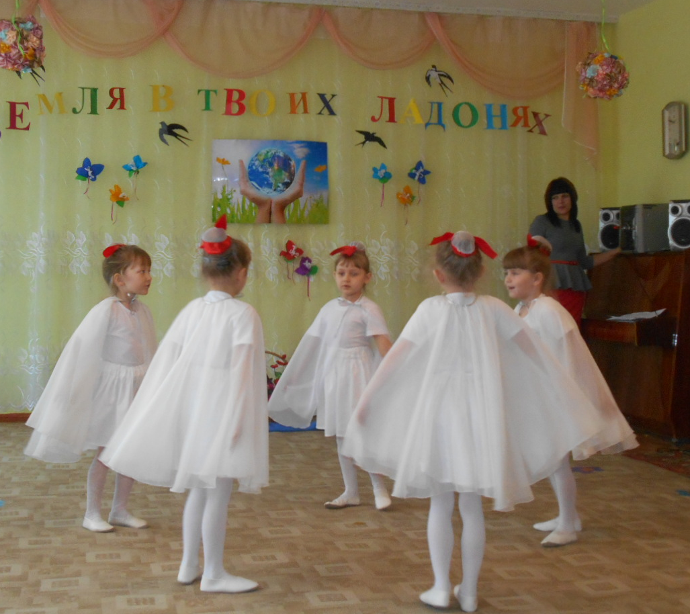

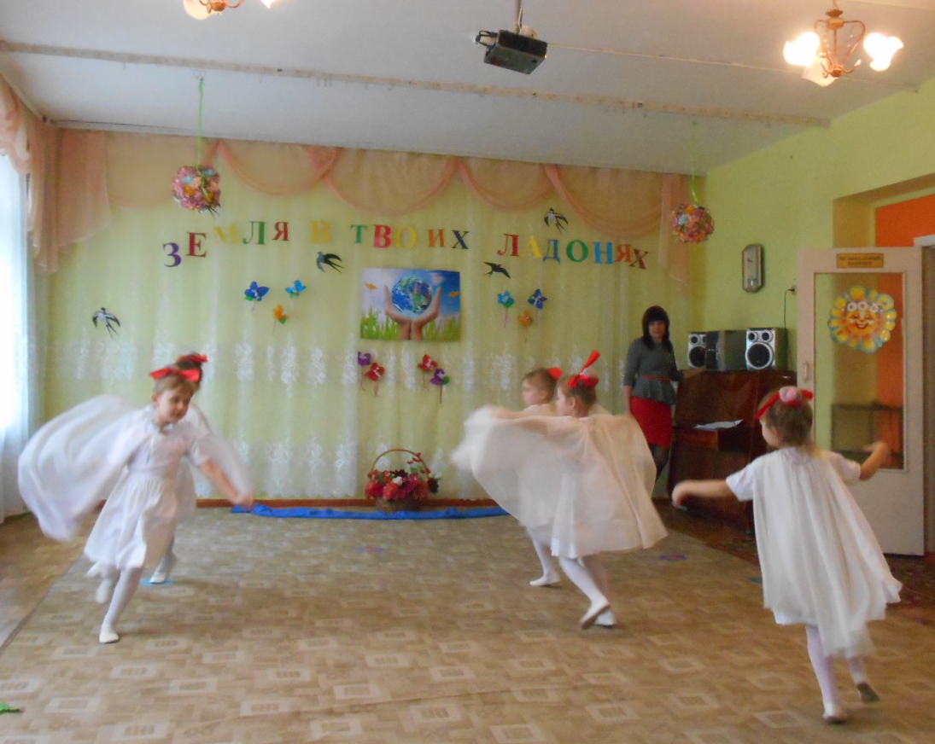

Приложение № 5
Стихи « Чайки на причале»

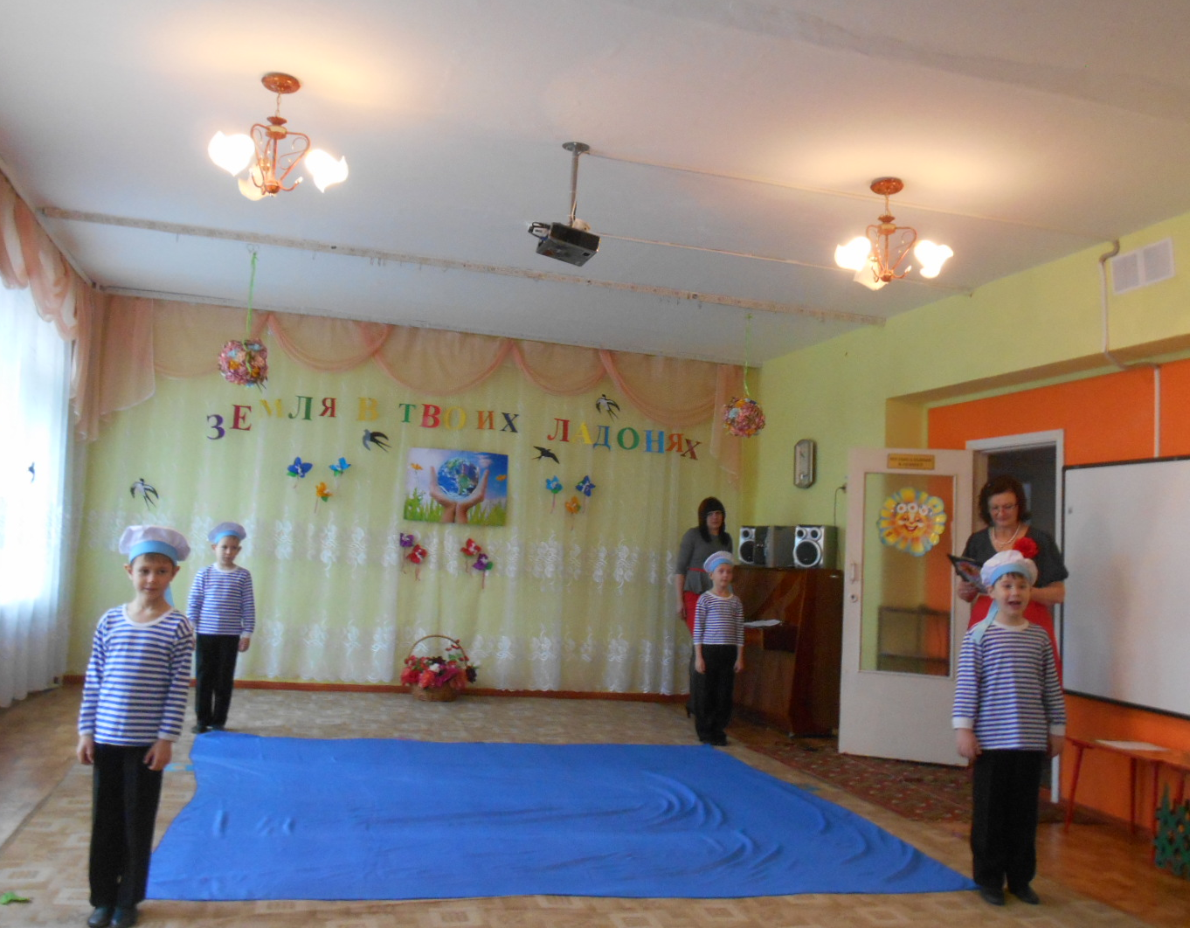

Приложение № 6
Танец «Чайка»

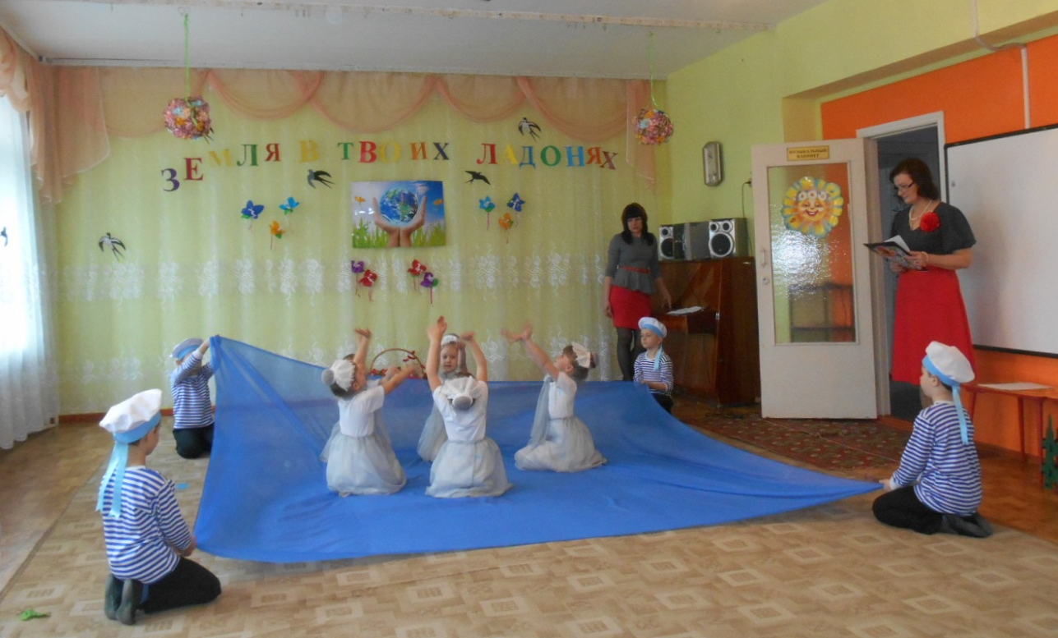

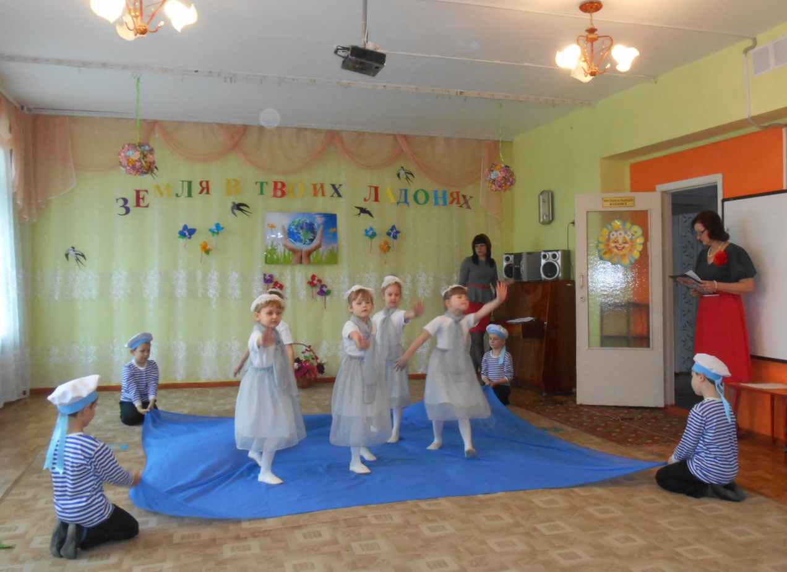

Приложение № 7
Танец « Оса»

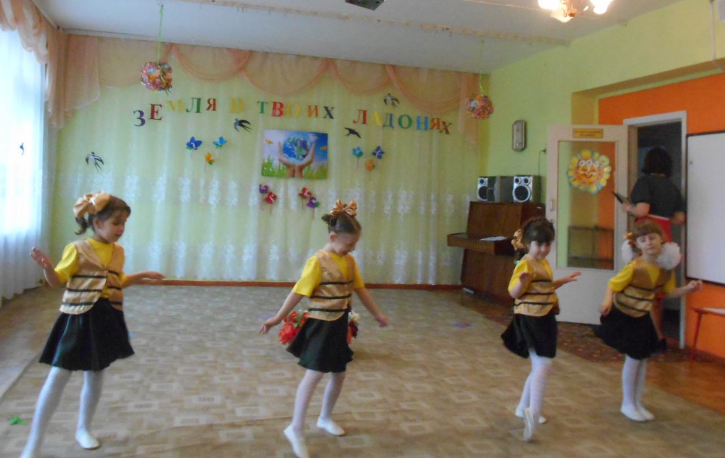

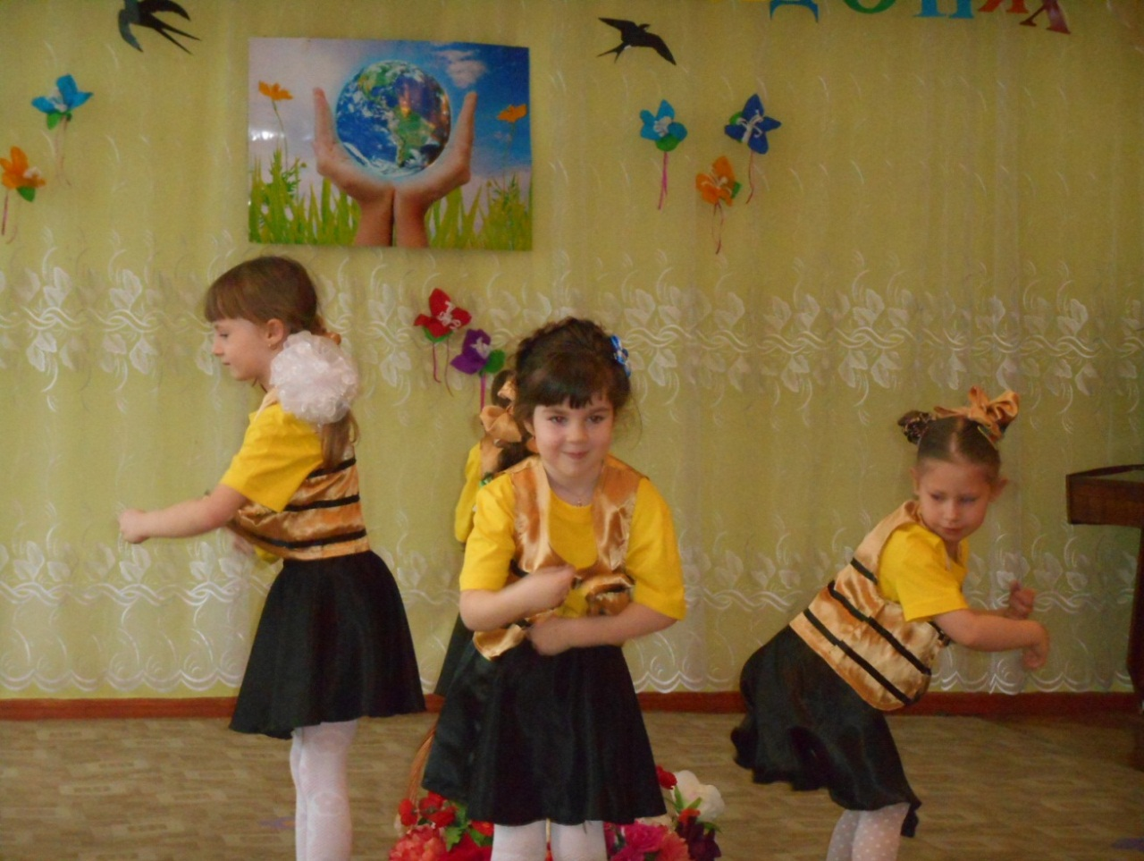

Приложение № 8
Танец « Волшебный цветок»

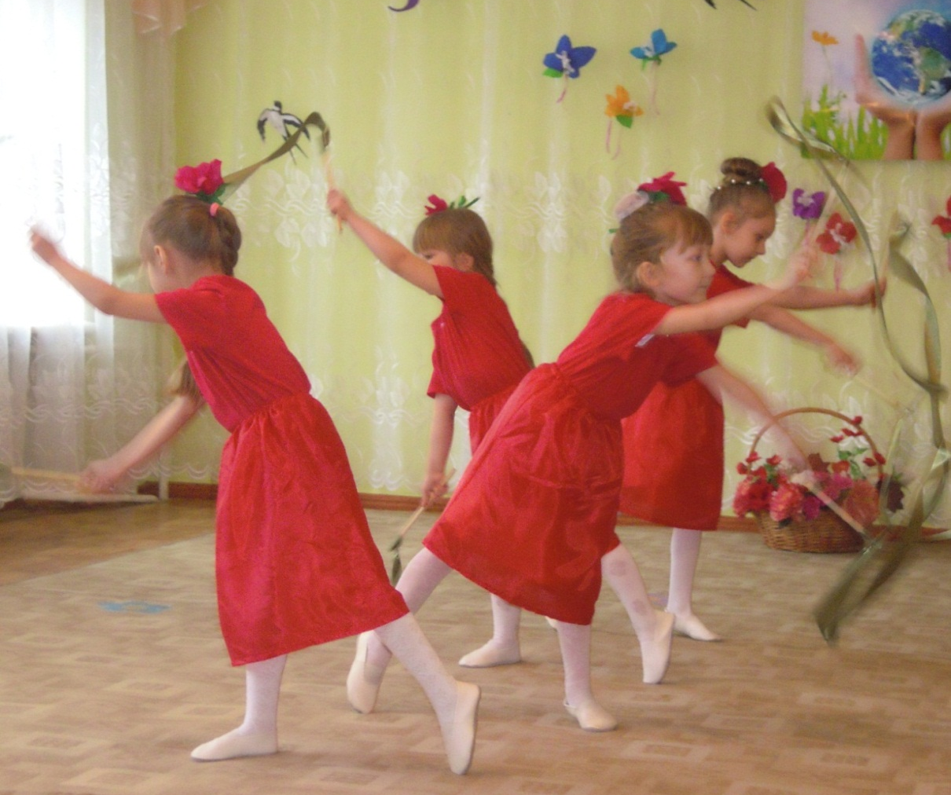

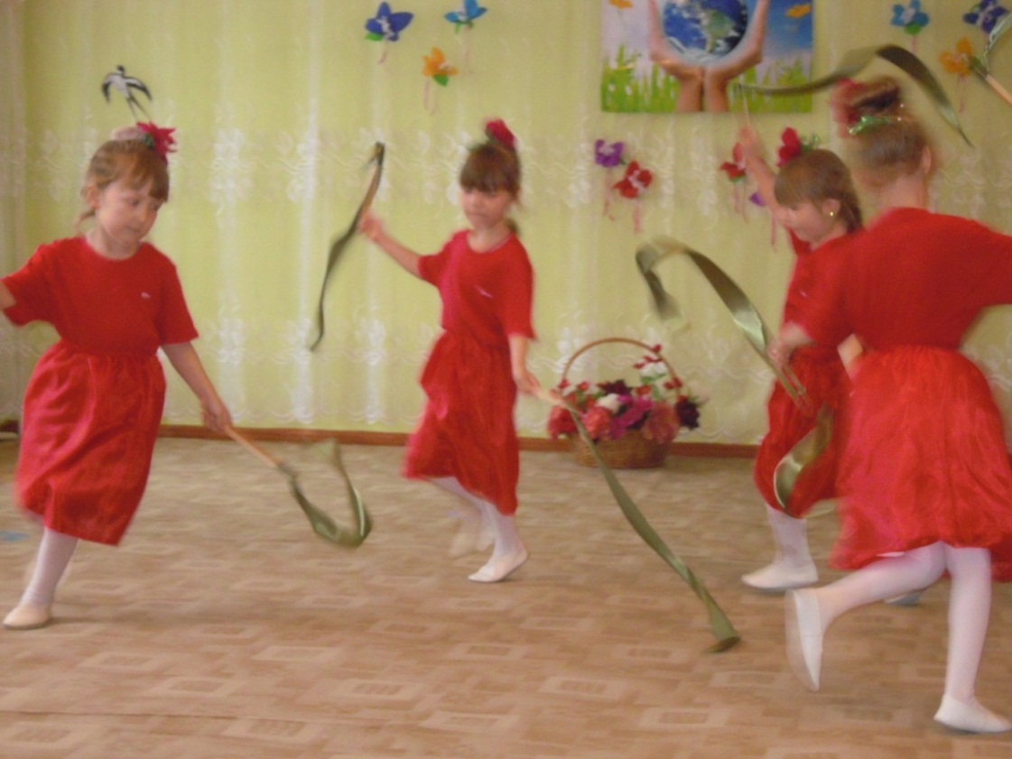

Приложение № 9
Танец «Пингвины»

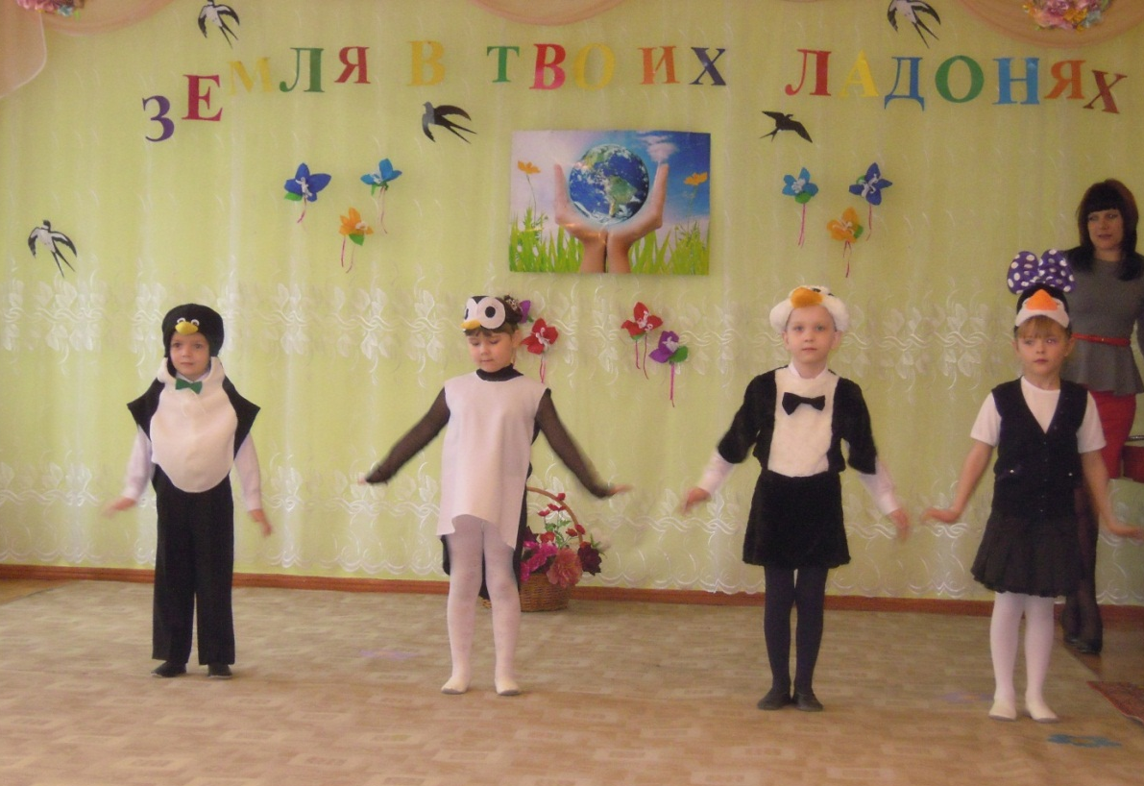

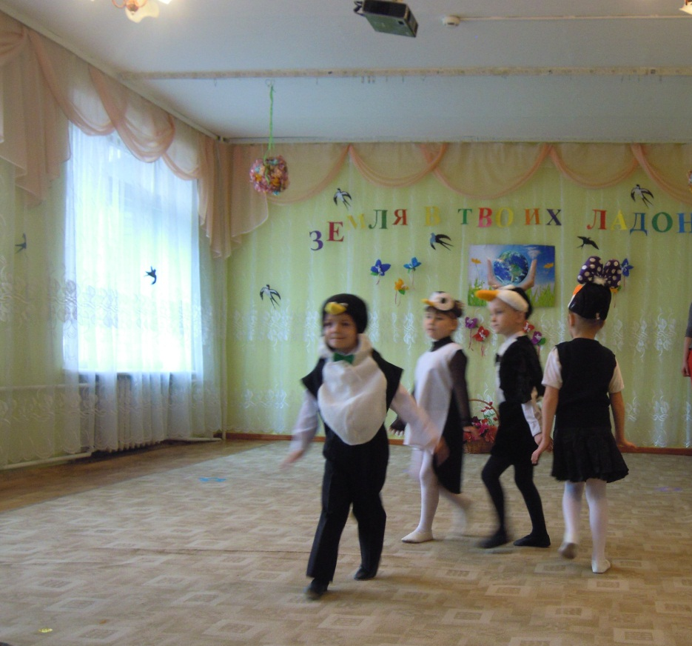

Приложение № 10
Экомода -2016

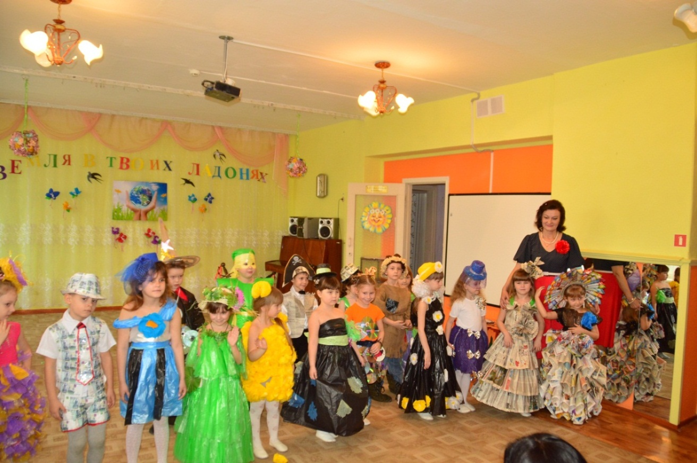

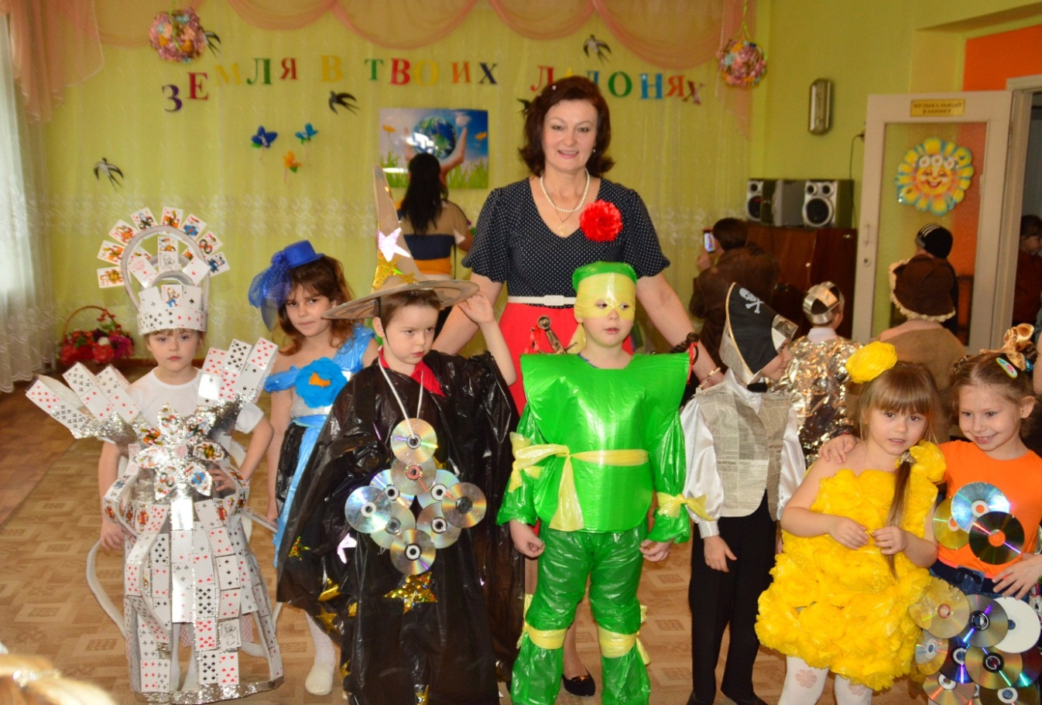

Приложение № 11
Хоровод «Разноцветная планета»



